Технологическая карта урока
Чертушкина Наталия Викторовна
ГБОУ школы 604 Пушкинского района Санкт-Петербурга
УМК «Школа России»
ОРКСЭ (Основы мировых религиозных культур)
Класс: 4
Тема: «Жизнь Будды»
Тип: урок открытия новых знаний
Цель урока: знакомство с мировой религией буддизм, с жизнью её основателя.
Планируемые результаты
Предметные:  - добиться прочного усвоения знаний о возникновении мировой религии буддизм и её основателя.  - Изучить понятия Будда, буддизм, срединный путь, четыре благородных истины.  - сбор информации, обработка, анализ, применение знаний;  - ставить и задавать вопросы; обращаться за помощью; формулировать свои затруднения;  - вести устный и письменный диалог ; слушать собеседника и выступающего. | Метапредметные:  - формулировать учебную задачу, оценивать свои достижения;  - сравнивать объекты, выделять существенные признаки;  - осуществлять смысловое чтение;  - установление причинно-следственных связей;  - создавать для учащихся комфортное творческое пространство, неформальную среду общения и возможности самореализации на уроке. |  |  |  | Личностные:  - организовать совместную деятельность обучающихся с целью формирования уважительного отношения к религиям и их представителям.  - самооценка на основе критериев успешности учебной деятельности;  - уважительное отношение к иному мнению.
- Ресурсы урока: Учебник «Основы религиозных культур и светской этики. Основы мировых религиозных культур». 4 класс/ Р.Б.Амиров и др. – М.: Дрофа, 2013, карточки с рассказом и заданиями, компьютер со звуком.
Ход урока
Содержание деятельность учителя |  |  | Содержание деятельность обучающихся
Мотивация к деятельности. Цель: создание учебного настроя на деятельность.
Приветствие.  - Здравствуйте, ребята. С каким настроением вы вошли в класс?  Тренинг общения:  Учитель выстраивает детей в круг, предлагает прикоснуться друг к другу ладонями, передать тепло своих рук, хорошее настроение, улыбку.  - Я надеюсь, что радость общения, душевное тепло, понимание будут царить на нашем уроке. |  |  |  | Приветствуют учителя и одноклассников улыбкой.
Актуализация необходимых знаний. Цель: подведение детей к формулированию темы и постановке задач урока.
- На предыдущих уроках мы говорили о духовных традициях, которые присущи каждому народу. Все они основаны на вечных ценностях: это добро, честь, справедливость, милосердие.  Важнейшей частью духовных традиций является религия.  - С какими мировыми религиями мы с вами уже познакомились?  - Давайте вспомним основные понятия. Для этого проведем их классификацию по религиям. Для этого нам понадобится компьютерная программа «learningapps».  - Название какой новой для вас религии вы встретили?  - А какое имя туда отнесли? Почему?  - Сформулируйте тему урока. Какие цели вы поставите перед собой? |  |  |  | Христианство, иудаизм, ислам.  Ученики выполняют задания на компьютерах.  https://learningapps.org/watch?v=p11wv8q4a21  - Буддизм  - Сиддхартха Гаутама, оно новое, значит и относится будет к новой для нас религии.  (ответы детей)
Создание проблемной ситуации, формулирование проблемы.
Цель: тренировка мыслительных операций; фиксация затруднения.
- Как вы думаете, что это за имя? И почему оно не похоже на название религии? Ведь вы уже слышали имя Будда.  - Мы изучать начинаем буддизм последним, предположите, какая по возрасту эта религия?  - У вас оказалось много мнений. Какое же из них верное? Проблема! Ее мы и постараемся сегодня разрешить. |  |  |  | (предположения детей)
Организация познавательной деятельности
Цели: выявление обучающимися новых знаний, развитие умения находить ответы на проблемные вопросы, подведение детей к самостоятельному выводу способа действия с информацией.
- Предлагаю поработать с учебником на с.145, и ответить на возникшие вопросы.  - Итак мы теперь знаем, что буддизм – самая старая религия, ее основал царевич Сиддхартхе, рождённый необычным малышом. Но пока не совсем понятно, какое отношение он имеет к Будде.  - Прочитаем далее текст учебника, по ходу чтения расставь цифры под картинками так, чтобы из них сложилась жизнь Сиддхартха. |  |  |  | - Буддизм – старейшая мировая религия.  (просмотр видео «рождение Сиддхартхе»)  Работа в малых группах, чтение учебника с.146-147.  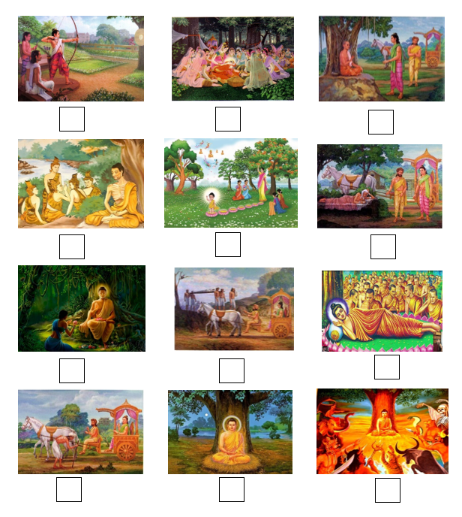
Физкультурная минутка.
А сейчас мы отдохнем.  Прилетели ангелочки –  Становитесь на носочки!  Вверх руками потянулись,  И друг другу улыбнулись.  Крылышки расправили –  В сторону направили.  Наклонились до земли,  Словно тяжести несли.  Ножками потопали,  Ручками похлопали.  Поскакали в высоту,  Чтобы там поймать звезду.  Глубоко вздохнули,  Плечи развернули,  Повели руками чуть над головами.  А теперь им всем пора  Делать добрые дела. |  | Дети выполняют физминутку.
Первичное закрепление с проговариванием во внешней речи (действие по образцу или алгоритму)
Цель: освоение способа действия с полученными знаниями в практической деятельности.
- Кто же такой Сиддхартха Гаутама и чем он необычен?  - Что поразило царевича в реальном мире за стенами дворца?  - Как повлияли эти встречи на дальнейшую судьбу Сиддхартхе?  - Как вы понимаете, что такое срединный путь. Приведите свои примеры.  - Но и сейчас, так многое узнав о принце Сиддхартхе, мы так и не знаем как он связан с Буддой. |  |  |  | - Царевич, который сразу стал на ножки, заговорил и под его ногами расцветали лотосы.  - Страдания: болезнь, смерть, старость и одухотворенный отшельник.  - 6 лет провёл в джунглях, подвергал себя испытаниям и пришёл к выводу, что нужен срединный путь.  - Срединный путь – не впадать в крайности.  (приводят ученики примеры из жизни)
Самостоятельная работа
Цель: осознание каждым обучающимся степени овладения полученных знаний.
- Обратиться к тексту учебника на стр. 148-149.  - Расскажите, как Сиддхартха стал Буддой? Что обозначает это слово?  - Как вы понимаете слова «просветлённый», «пробужденный»?  - Чем необычен буддизм? Во что верят буддисты?  - Как ученики называли будду?  - Прочитай буддийскую притчу. Скажите, как бы вы ответили на вопрос ученика.  Давным-давно в старинном городе жил Учитель, окружённый учениками. Самый способный из них однажды задумался: «А есть ли вопрос, на который наш Учитель не смог бы дать ответа?» Он пошёл на цветущий луг, поймал самую красивую бабочку и спрятал её между ладонями. Бабочка цеплялась лапками за его руки, и ученику было щекотно. Улыбаясь, он подошёл к Учителю и спросил:  - Скажите, Учитель, какая бабочка у меня в руках: живая или мёртвая?  Он крепко держал бабочку в сомкнутых ладонях и был готов в любое мгновение сжать их ради своей истины.  Не глядя на руки ученика, Учитель ответил:…….  - Как сказал об это сам Будда перед смертью. |  |  |  | Будда – пробуждённый, просветлённый.  - Познавший законы существования…  - Что умирая, человек перевоплощается в другое существо, рождается в новом образе.  - Дхарма-гуру.  (ответы детей)  «Нет ничего вечного. Будьте сами себе светильниками».
Итог урока. Рефлексия учебной деятельности на уроке
Цель: выяснение достигнутых результатов, соотнесение поставленных задач с достигнутым результатом, фиксация нового знания.
- Ребята, вспомним, над какие цели мы ставили перед собой в начале урока?  - Смогли ли мы ответить на все вопросы?  - У вас на столах лежат цветки лотоса. Почему именно лотоса?  - Именно это цветок является символом Будды. Сейчас я предлагаю на цветке написать ваше желание, которое возникло после данного урока: чтобы вы хотели сегодня изменить в себе, как себя вести, что попытаться исправить и прикрепить цветок на пруд, который вы видите на доске.  - А закончить наш урок мне хочется словами Будды:  «Ваш ум – всё. Вы становитесь тем, что думаете.»  - Так что думайте о хорошем, совершайте добрые дела, совершенствуйтесь. |  |  |  | - Что такое буддизм? Как Сиддхартхе связан с Буддой? В чем смысл буддизма?  - да  - Это цветы, которые вырастали под ногами маленького принца Сиддхартхе.  (дети крепят на доску цветы лотоса с записанными на них желаниями)
Домашнее задание
Цель: Создание условий для активизации познавательной деятельности через дифференцированное творческое домашнее задание.
Дома я предлагаю вам задание на выбор, выбрать можно и несколько заданий.  1. Подумать и вспомнить ситуации, где вы могли бы использовать знания о срединном пути.  2. найти и представить классу понравившиеся вам высказывания Будды.  3. Дорисовать и раскрасить изображение Будды.  На этом урок закончен. Спасибо всем за работу! |  |  |  | Учащиеся выбирают задание с учетом индивидуальных возможностей и интересов.  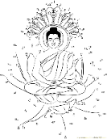 Все высказывания и рисунки разместите на доске по ссылке  https://padlet.com/chas06a12s/upztyjz8b7cojvsk

